­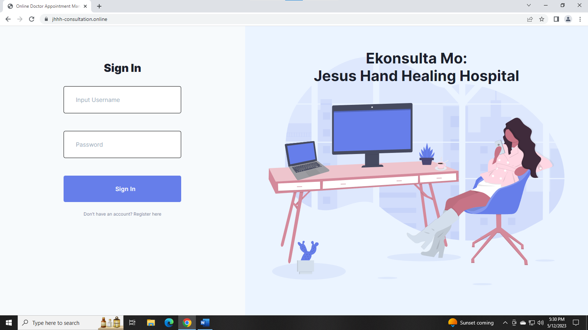

Alisin yang input DONE

Ilagay yung logo ng hospital sa taas ng sign up DONE

palitan yang picture sa may ekonsulta mo:

Email verification DONE

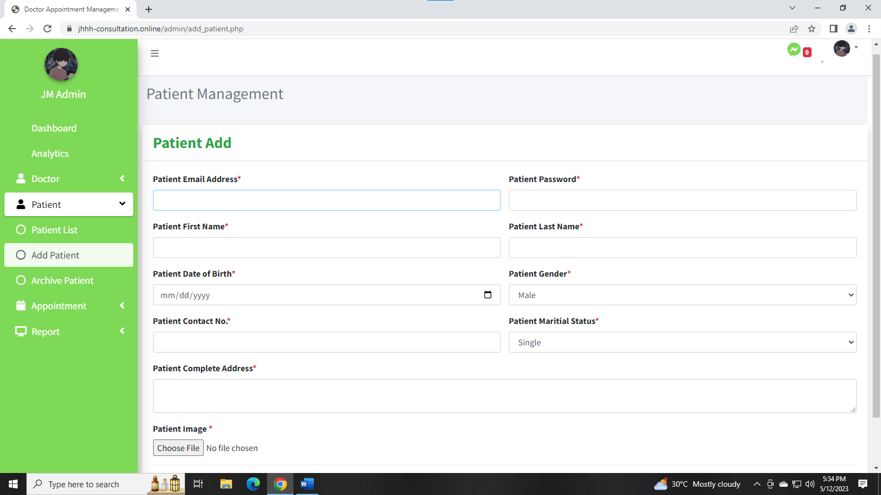

Validation sa contact number DONE

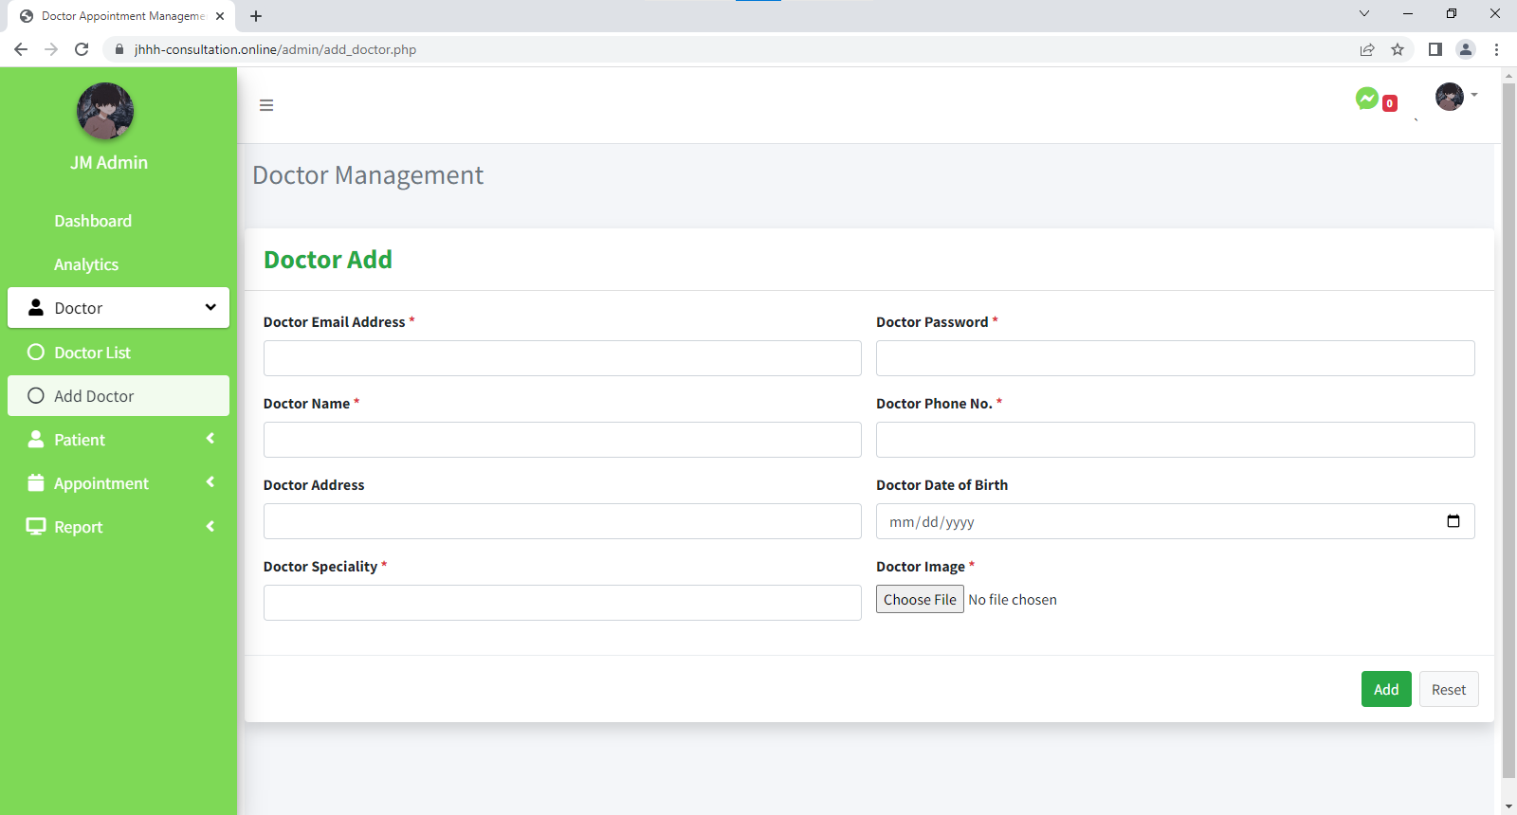

Label alisin yung mga patient / doctor DONE

Mag lagay ng doctor license

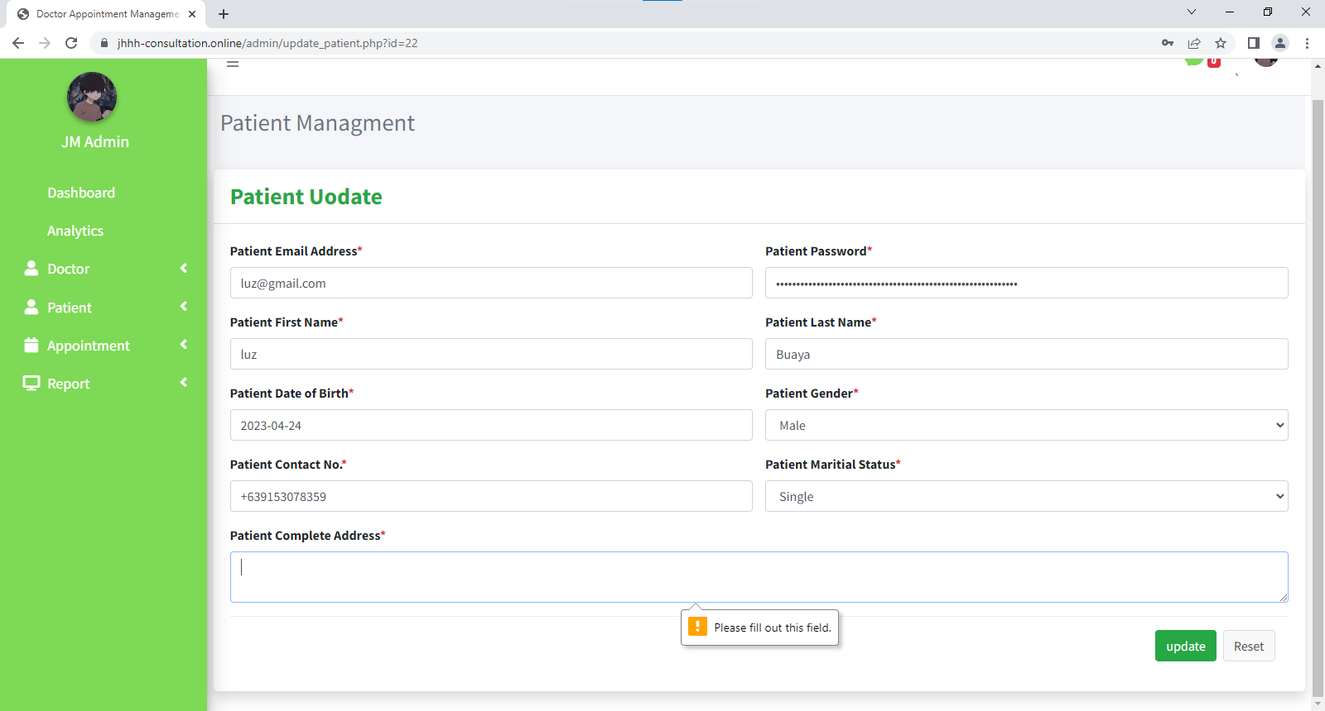

Dapat direkta na yung sa address hindi nawawala DONE

Spelling sa update at management DONE

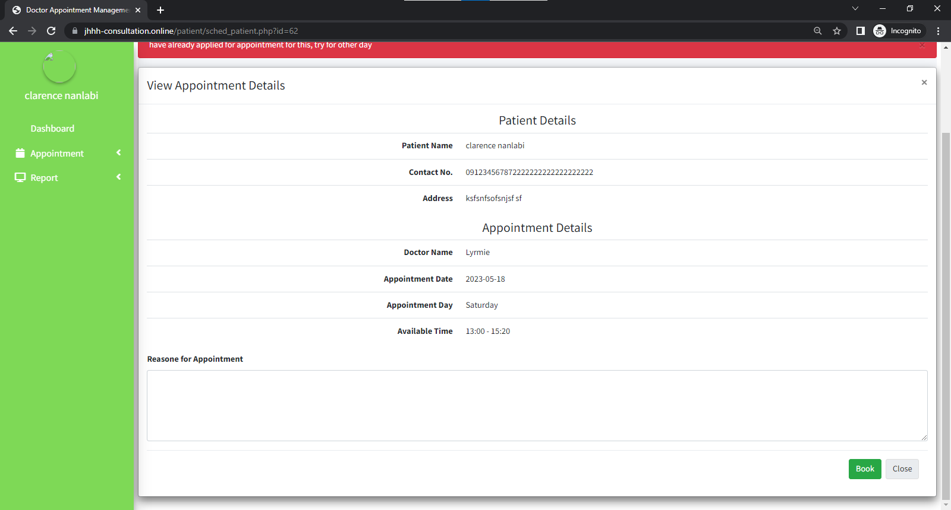

Ayaw magclose

Palitan yang book ng SUBMIT DONE

Ayaw mag appoint DONE

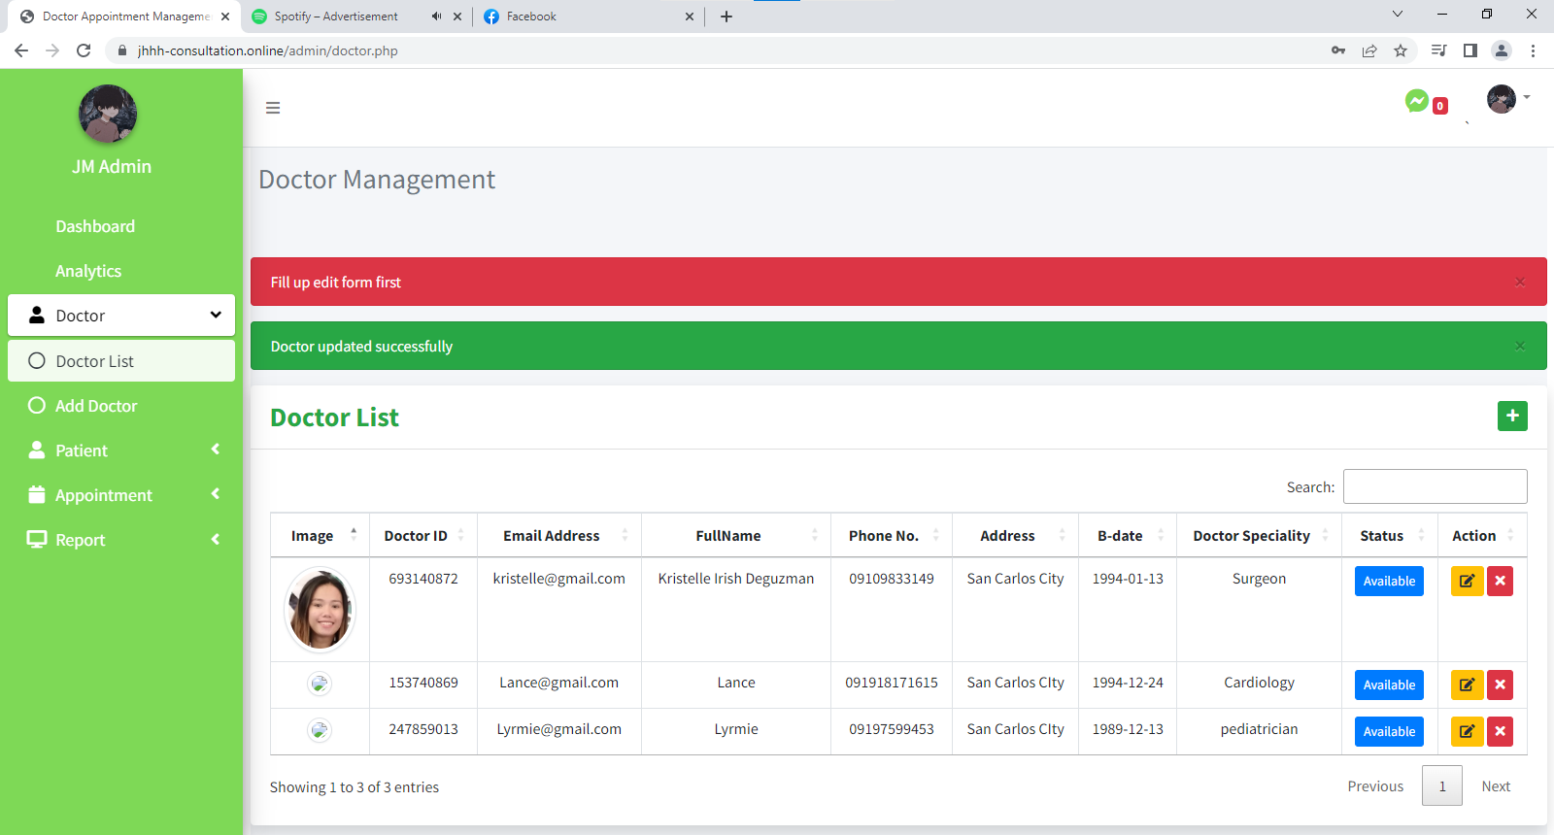

May lumalabas na red pag nag edit ng doctor info. DONE